УТВЕРЖДАЮ
Директор
МБОУ «Лицей№188»
__________Э.Г. Расулова
Приказ №___от______2025

Итоговая контрольная работа 6 класс по технологии (мальчики).

1. К порокам древесины относят:
1. трещины, червоточины, задиры, сучки
2. гниль, сучки, сколы, червоточины
3. сучки, трещины, червоточины, гниль

2. Механические свойства древесины:
1. запах, цвет, упругость, влажность
2. плотность, влажность, твёрдость, цвет
3 твердость, прочность, упругость

3. Кронциркуль это?
1. инструмент для начертания окружности
2. инструмент для измерения диаметра заготовки
3. инструмент для обработки круглой детали

4. Мелкие трещины, сколы, отверстия на древесине заполняют:
1. краской 2. грунтовкой 3. шпатлёвкой

5. Стамески клюкарзы служат для:
1. прорубания контура рисунка
2. обработки фона
3. геометрической резьбы

6. Виды механизмов (передач).
1. реечный, ремённый, зубчатый
2. цепной, зубчатый, ремённый
3. реечный, зубчатый, цепной

7. Механические свойства металла:
1. пластичность, упругость, твёрдость
2. прочность, ковкость, упругость
3. ковкость, пластичность, упругость

8. Цветные металлы это?
1. медь, латунь, алюминий
2. алюминий, бронза, медь
3. алюминий, медь, золото

9. Технологическая операция это?
1. действия по изменению формы и размеров заготовки
2 часть технологического процесса обработки или сборки изделия
3 последовательность слесарных операций

10. Древесный материал, склеенный из трёх и более слоёв шпона, называется:
1. ДВП 2. ДСП 3. фанера 4. кряж

11. Работу по созданию изделий начинают с:
1. выполнения эскиза или чертежа
2. разметки заготовки
3 выбора материалов и инструментов
4. отделки изделия наждачной шкуркой

12. Что не указывается на сборочном чертеже?
1. масштаб
2. габаритные размеры
3. спецификация
4. название деталей
5. размеры деталей

13. Для измерения и контроля деталей с большей точностью применяют:
1. линейку
2. транспортир
3. рулетку
4. Штангенциркуль

14. Какие машины помогают человеку в лесозаготовках?
Выберете несколько вариантов ответа
1. харвестер
2. трейлер
3. форвардер
4. бульдозер
5. кран
6. лесовоз
7. экскаватор

15. К физическим свойствам древесины относят:
Выберете несколько вариантов ответа
1. твердость
2. влажность
3. упругость
4. прочность
5. плотность

16. Для чего применяют грунтовку перед окрашиванием изделий?
1.для выравнивания поверхности
2.для улучшения прилипания красок
3.для придания блеска после окрашивания

17. Что такое отделка изделий?
1. шпаклевка
2. шлифовка
3. покраска

18. Что относится к видам резьбы?
Выберете несколько вариантов ответа
1. ажурная
2. кружевная
3. плосковыемчатая
4. рельефная

19. Когда применяют грунтовку на олифе?

20. Соотнесите физические свойства с буквенным значениям.
1 | Плотность | 1 | V
2 | Масса | 2 | p
3 | Объём | 3 | m

Итоговая контрольная работа 6 класс по технологии (мальчики).
Ответы:
1- 3
2- 3
3- 2
4- 3
5- 2
6- 3
7- 1
8- 3
9 – 2
10 -3
11-1
12-5
13-4
14-1,2
15-2,5
16-1
17-3
18- 1,3,4
19. перед покрытием масленой краской
20. 1-2, 2-3, 3-1

Критерии оценивания:
100% – 90% правильных ответов - оценка «5»
80% – 60% правильных ответов - оценка «4»
50% – 40% правильных ответов – оценка «3»
30% – ниже правильных ответов – оценка «2»

УТВЕРЖДАЮ
Директор
МБОУ «Лицей№188»
__________Э.Г. Расулова
Приказ №___от______2025

Итоговая контрольная работа 7 класс по технологии (мальчики).

1. Выбери правильный ответ. Какое свойство древесины относится к физическим:
А) Твёрдость; Б) Цвет; В) Прочность; Г) Упругость.
2. Выбери правильный ответ. Какое свойство древесины относится к механическим:
А) Плотность; Б) Цвет; В) Запах; Г) Твёрдость.
3. Выбери правильный ответ. Сушка древесины бывает:
А) Естественная и влажная Б) Искусственная и естественная
В) Атмосферная и летняя Г) Искусственная и мокрая
4. Выбери правильный ответ. Последовательность изготовления изделия содержится в:
А) Технологических картах; Б) Чертежах; В) Эскизах. Г) Техническом рисунке
5. Выбери правильный ответ. Какой из инструментов используется для чернового строгания древесины?
А) Рубанок с одним ножом Б) Рубанок с двумя ножами
В) Фуганок Г) Шерхебель
6. Выбери правильный ответ. Шиповое соединение, со множеством прямоугольных шипов, называется:
А) Угловое серединное Б) Угловое концевое
В) Ящичное Г) На «ласточкин хвост»
7. Какой инструмент используется для обработки мелких отверстий различной формы
А). напильник с мелкой насечкой Б). надфиль
В). напильник с крупной насечкой Г). крейцмейсель
8. Какой станок предназначен для обработки цилиндрических поверхностей деталей?
А). фрезерный Б). токарный В). сверлильный Г). точильный
9. Технологической машиной является?
А) компьютер; Б). мотоцикл; В) . фрезерный станок; Г) . трактор.
10. Установите вид термической обработки стали:
А). Закалка Б). хромирование В). окрашивание Г). полирование
11. Сплав железа с углеродом, где углерода больше 2,1%, называется
А). Сталь Б). чугун В). железо Г). латунь
12. Марка «Сталь 40» содержит:
А). 40% углерода Б). 4% углерода
В). 0,4% углерода Г). 40% железа
13. Какой измерительный инструмент применяется для измерения диаметра цилиндрических заготовок?
А) линейка; Б) . рейсмус; В) . штангенциркуль; Г) . рулетка.
14. К физическим свойствам металла относится:
А). упругость Б). твёрдость; В). прочность; Г) . цвет.
15. Сведения о процессе изготовления детали содержится в:
А). технологических картах Б). чертежах
В). техническом рисунке Г). спецификации
16. Для разметки центров будущих отверстий используется:
А). стамеска; Б) . кернер; В) . дрель; Г) . киянка.
17. К неразъемным соединениям деталей относится:
А). соединение винтами; Б) . болтовое соединение;
В). клепка Г). соединение струбцинами.
18. Видом художественной обработки металла является:
А). чеканка; Б) . пайка ; В). резьба; Г ). выжигание.
19. Какая из перечисленных деталей может входить в гайку?
А). шуруп Б). болт В). саморез
20.К отделочным работам в строительстве относятся:
А). Постилка полов Б). Побелка потолков
В). Монтаж электропроводки Г). Застекление окон
21. Выполняя чертеж данной детали в масштабе 2:1, проставляются следующие размерные числа:
а) 4,10,6,3 б) 8,20,12,6 в) 2;5;3;1,5 г) 12,30,18,9

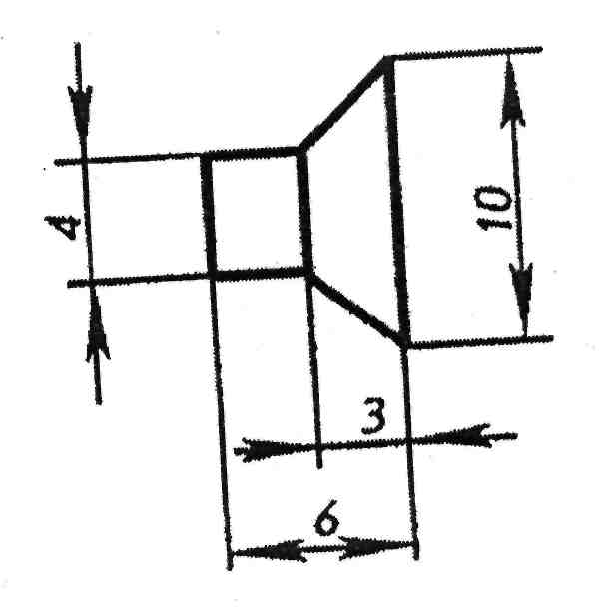
22. По чертежам деталей найдите соответствующие им наглядные изображения. Их буквенные обозначения проставьте рядом с цифрами:
1 – 2 – 3 – 4 – 5 –

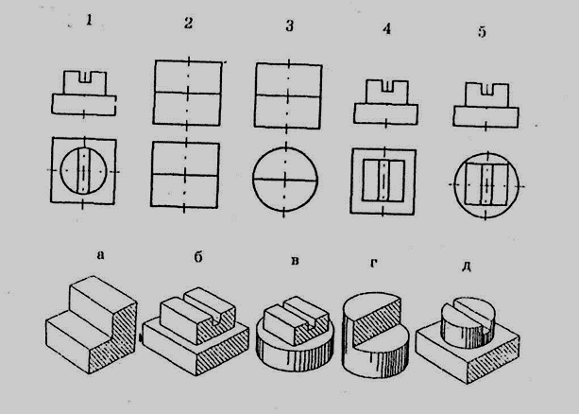
23. Под квалификацией специалиста понимается:
а) уровень оборудования; б) состояние здоровья; в) усидчивость и настойчивость;
г) большой стаж работы по специальности; д) образование и практический опыт.

Ключ ответов 7класс
1 | 2 | 3 | 4 | 5 | 6 | 7 | 8 | 9 | 10
Б | Г | Б | А | Г | В | Б | Б | В | А

11 | 12 | 13 | 14 | 15 | 16 | 17 | 18 | 19 | 20
Б | В | В | Г | А | Б | В | А | Б | Б

21 | 22 | 23
Б | 1-Д  2-А  3-Г  4-Б  5-В | Г

За каждый правильный ответ 1 балл.
23-20 баллов «5»
19-15 баллов «4»
12-13 баллов «3»
11 баллов и менее «2»

УТВЕРЖДАЮ
Директор
МБОУ «Лицей№188»
__________Э.Г. Расулова
Приказ №___от______2025
Итоговая контрольная работа 8 класс по технологии (мальчики).
1. Для сохранения мира в семье необходимо:
А. подчеркивать ошибки и недостатки других членов семьи
Б. не обращать внимания на других членов семьи
В. подшучивать над другими членами семьи
Г. считаться с мнениями и желаниями других членов семьи
2. Семейный бюджет представляет собой:
А. сумму всех доходов семьи
Б. суммарную заработную плату членов семьи
В. сумму всех расходов семьи
Г. план доходов и расходов семьи
3. Предпринимательство – это
А. трудовая деятельность
Б. работа по найму
В. инициативная деятельность
4. Формула П=Д-С определяет:
А. доход Б. прибыль В. себестоимость
5. Себестоимость товара включает в себя затраты на:
А. Материалы
Б. Материалы и электроэнергию
В. Материалы , электроэнергию и оплату труда.
6. Какое из свойств товаров говорит о его надёжности:
А. оригинальность Б. модность В. практичность
7. Доходы семейного бюджета могут складываться из:
А. зарплаты, пенсий, налогов
Б. зарплаты, пенсий, обязательных платежей
В. зарплаты, пенсий, предпринимательства
8. Расходная часть бюджета семьи включает:
А. расходы на питание; Б. зарплату;
В. пенсию; Г. доход от предпринимательской деятельности.
9. Доходная часть бюджета семьи включает:
А. оплату развлечений; Б. зарплату;
В. оплату продуктов; Г. оплату коммунальных услуг.
10.Отметьте все правильные ответы: К разъемным соединениям относится:
А. соединение на заклепках; Б . сварные соединения;
В. соединения винтом; Г . соединения шурупом.
11. Тепловое действие электрического тока используется в:
а) генераторах б) электродвигателях
в) электроутюгах г) трансформаторах
12. Какой источник электроэнергии выдает переменный ток:
а) сеть 220 в б) аккумулятор
в) гальваническая батарейка г) фотоэлемент
13. Безопасным является электрическое напряжение:
а) 380В б) 220В в) 127В г) 36В д)12В
14. К устройствам управления и защиты в электрических цепях относятся:
а) трансформаторы б) выпрямители в) осветительные приборы
г) нагревательные приборы д) выключатели и предохранители
15. Единица измерения силы тока:
а) вольт б) Ом в) ватт г) ампер
16. Единица измерения напряжения:
а) вольт б) Ом в) ватт г) ампер
17. Выберите правильный ответ. Детали двери и дверной коробки: ручки, замки, петли, устанавливают на:
а. Гвозди б. Шурупы в. Не имеет значения
18. Выполнение проекта начинается:
    - с выбора оптимальной идеи реализации проекта;
    - с разработки конструкции изделия;
    - с разработки технологии изготовления изделия;
    - с определения проблемы и темы проекта.
19.Какая профессия относится к «человек – природа»
а.) Учитель биологии
б.) Столяр краснодеревщик
в.) Резчик по дереву
г.) Агроном
20. К контрольно- измерительному инструменту относятся:
а) стамеска б) микрометр; в) напильник; г) штангенциркуль.
21.Выберите один правильный ответ. Наглядному изображению соответствует чертеж:
А -?

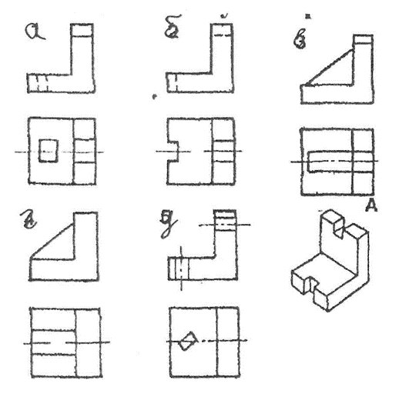

22. Основной опасностью при работе на станке является
а) поражение током
б) вылет заготовки
в) стружка

23. Где изображён винт?

А 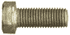 Б  В 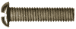

Ключ ответов 8 класс
1 | 2 | 3 | 4 | 5 | 6 | 7 | 8 | 9 | 10
Г | Г | В | Б | В | В | В | А | Б | В. Г

11 | 12 | 13 | 14 | 15 | 16 | 17 | 18 | 19 | 20
В | А | Г. Д | Д | Г | А | Б | Г | В. Г | Г

21 | 22 | 23
Б | А | А

За каждый правильный ответ 1 балл.
23-20 баллов «5»
19-15 баллов «4»
12-13 баллов «3»
11- баллов и менее «2»

УТВЕРЖДАЮ
Директор
МБОУ «Лицей№188»
__________Э.Г. Расулова
Приказ №___от______2025

Итоговая контрольная работа 9 класс по технологии (мальчики).

1. В предмете «Технология» изучаются:
а) технологии производства автомобилей;
б)технологии создания медицинских инструментов;
в) технологии создания самолетов и космических аппаратов;
г) технологии преобразования материалов, энергии, информации.

2. К технологическим машинам относятся:
а) эскалатор; б) мотоцикл;
в)токарный станок; г) космический корабль.

3. К энергетическим машинам относятся:
а) токарный станок; б) швейная машина;
в) сверлильный станок; г) генератор.

4. Способом обработки металла резанием является:
а) клепка; б) окраска;
в) гибка; г) фрезерование.

5. Размер детали по чертежу равен 41 ± 0,2. Годными являются детали, имеющие размер:
а) 41,3; 6)41,2;
в) 41,5; г) 40,7.

6. Толщина детали должна быть равна 30 мм, а заготовка имеет толщину 34 мм. Ее надо обработать одинаково с обеих сторон. Припуск на обработку одной стороны детали равен:
а) 0,25 мм; б) 1 мм;
в) 3 мм; г) 2 мм.

7. Основной режущий инструмент, применяемый при обработке заготовок на токарных станках, называется:
а) сверло; б) фреза;
в) метчик; г) резец.

8. Ровные и гладкие поверхности детали из древесины получают с помощью:
а) лучковой пилы; б) ножовки;
в) рубанка; г) шерхебеля.

9. Тепловое действие электрического тока используется в:
а) генераторах; б) электродвигателях;
в) электроутюгах; г) трансформаторах.

10. Электромагнитное действие электрического тока используется в:
а) лампах накаливания; б) нагревательных приборах;
в) плавких предохранителях; г) электродвигателях.

11. После замыкания ключа К в цепи:
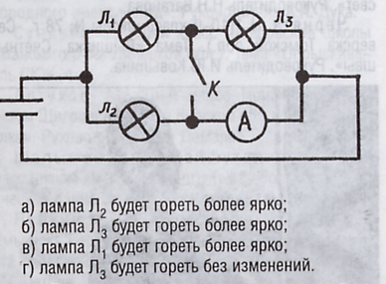

12. Устройства потребления электрической энергии соединены в квартире:
а) параллельно; б) частично последовательно, частично параллельно;
в) последовательно.

13. Плавкий предохранитель на электрическом щите в квартире включают последовательно или параллельно с бытовым электроприбором:
а) можно последовательно, можно параллельно;
б) последовательно; в) параллельно.

14. Для преобразования переменного тока в постоянный используются:
а) двигатели; б) генераторы;
в) выпрямители; г) нагревательные приборы;
д) осветительные приборы.

15. Безопасным является электрическое напряжение:
а) 380 В; 6)220 В;
в)127 В; г) 36 В;
Д)12В.

16. К устройствам управления и защиты в электрических цепях относятся:
а) трансформаторы; б) выпрямители;
в) осветительные приборы; г) нагревательные приборы;
д) выключатели и предохранители.

17. Трансформаторы позволяют преобразовать:
а) переменный ток в постоянный; б) постоянный ток в переменный;
в) переменный ток одного напряжения определенной частоты в переменный ток другого напряжения той же частоты;
г) частоту колебаний тока на выходе трансформатора.

18. Преобразование звуковых колебаний в электрические осуществляется с помощью:
а) динамика; б) громкоговорителя;
в) акустической системы; г) микрофона.

19. Преобразование электрических колебаний в звуковые осуществляется с помощью:
а) микрофона; б) усилителя;
в) генератора; г) громкоговорителя.

20, Для того чтобы проявить свое внимание к другому человеку, принято:
а) учитывать его мнение; б) требовать его уважения к себе;
в) отмечать его ошибки; г) подчеркивать его недостатки.

21. Потребитель электрической энергии оплачивает:
а) общую мощность используемых электроприборов;
б) напряжение сети;
в) количество электрических приборов;
г) число членов семьи;
д) расход энергии за определенное время.

22. Переработка отходов позволяет:
а) уменьшить стоимость исходной продукции;
б) уменьшить загрязнения гидросферы;
в) увеличить выпуск исходной продукции;
г) сохранить ресурсы.

23. Как условно на электрических схемах обозначается конденсатор?
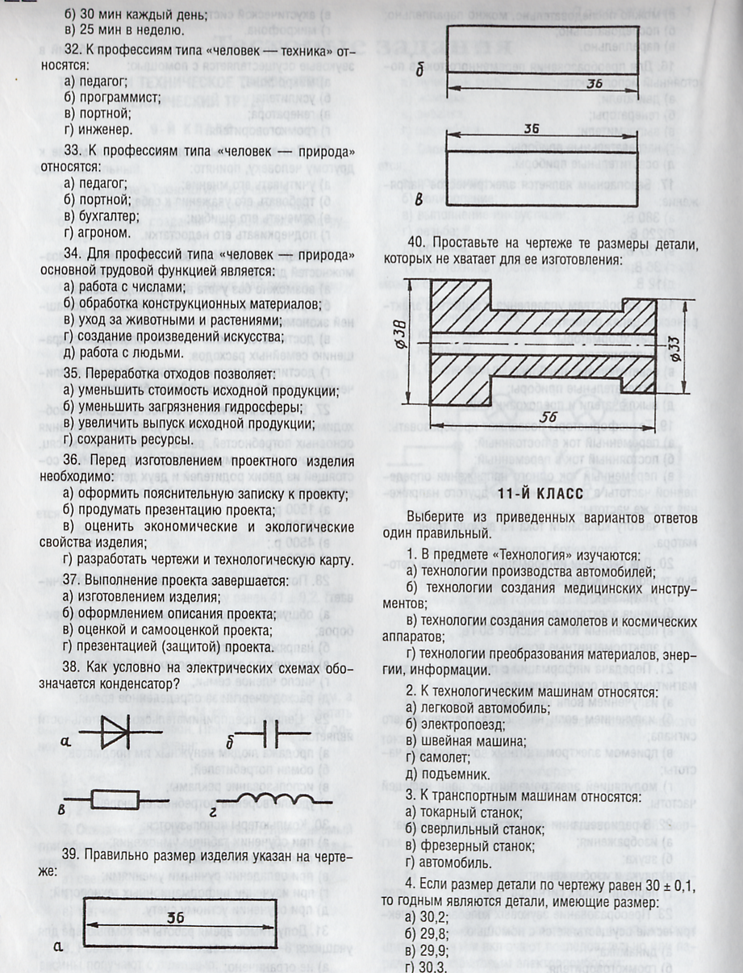

24. Правильно размер изделия указан на чертеже:

Правильные ответы:
1 | Г
2 | В
3 | Г
4 | Г
5 | Б
6 | Г
7 | Г
8 | В
9 | В
10 | Г
11 | Г
12 | А
13 | Б
14 | В
15 | Г
16 | Д
17 | В
18 | Г
19 | Г
20 | А
21 | Д
22 | Г
23 | Б
24 | Б ,( В )

Критерии оценивания:
100% – 90% правильных ответов - оценка «5»
80% – 60% правильных ответов - оценка «4»
50% – 40% правильных ответов – оценка «3»
30% – ниже правильных ответов – оценка «2»

